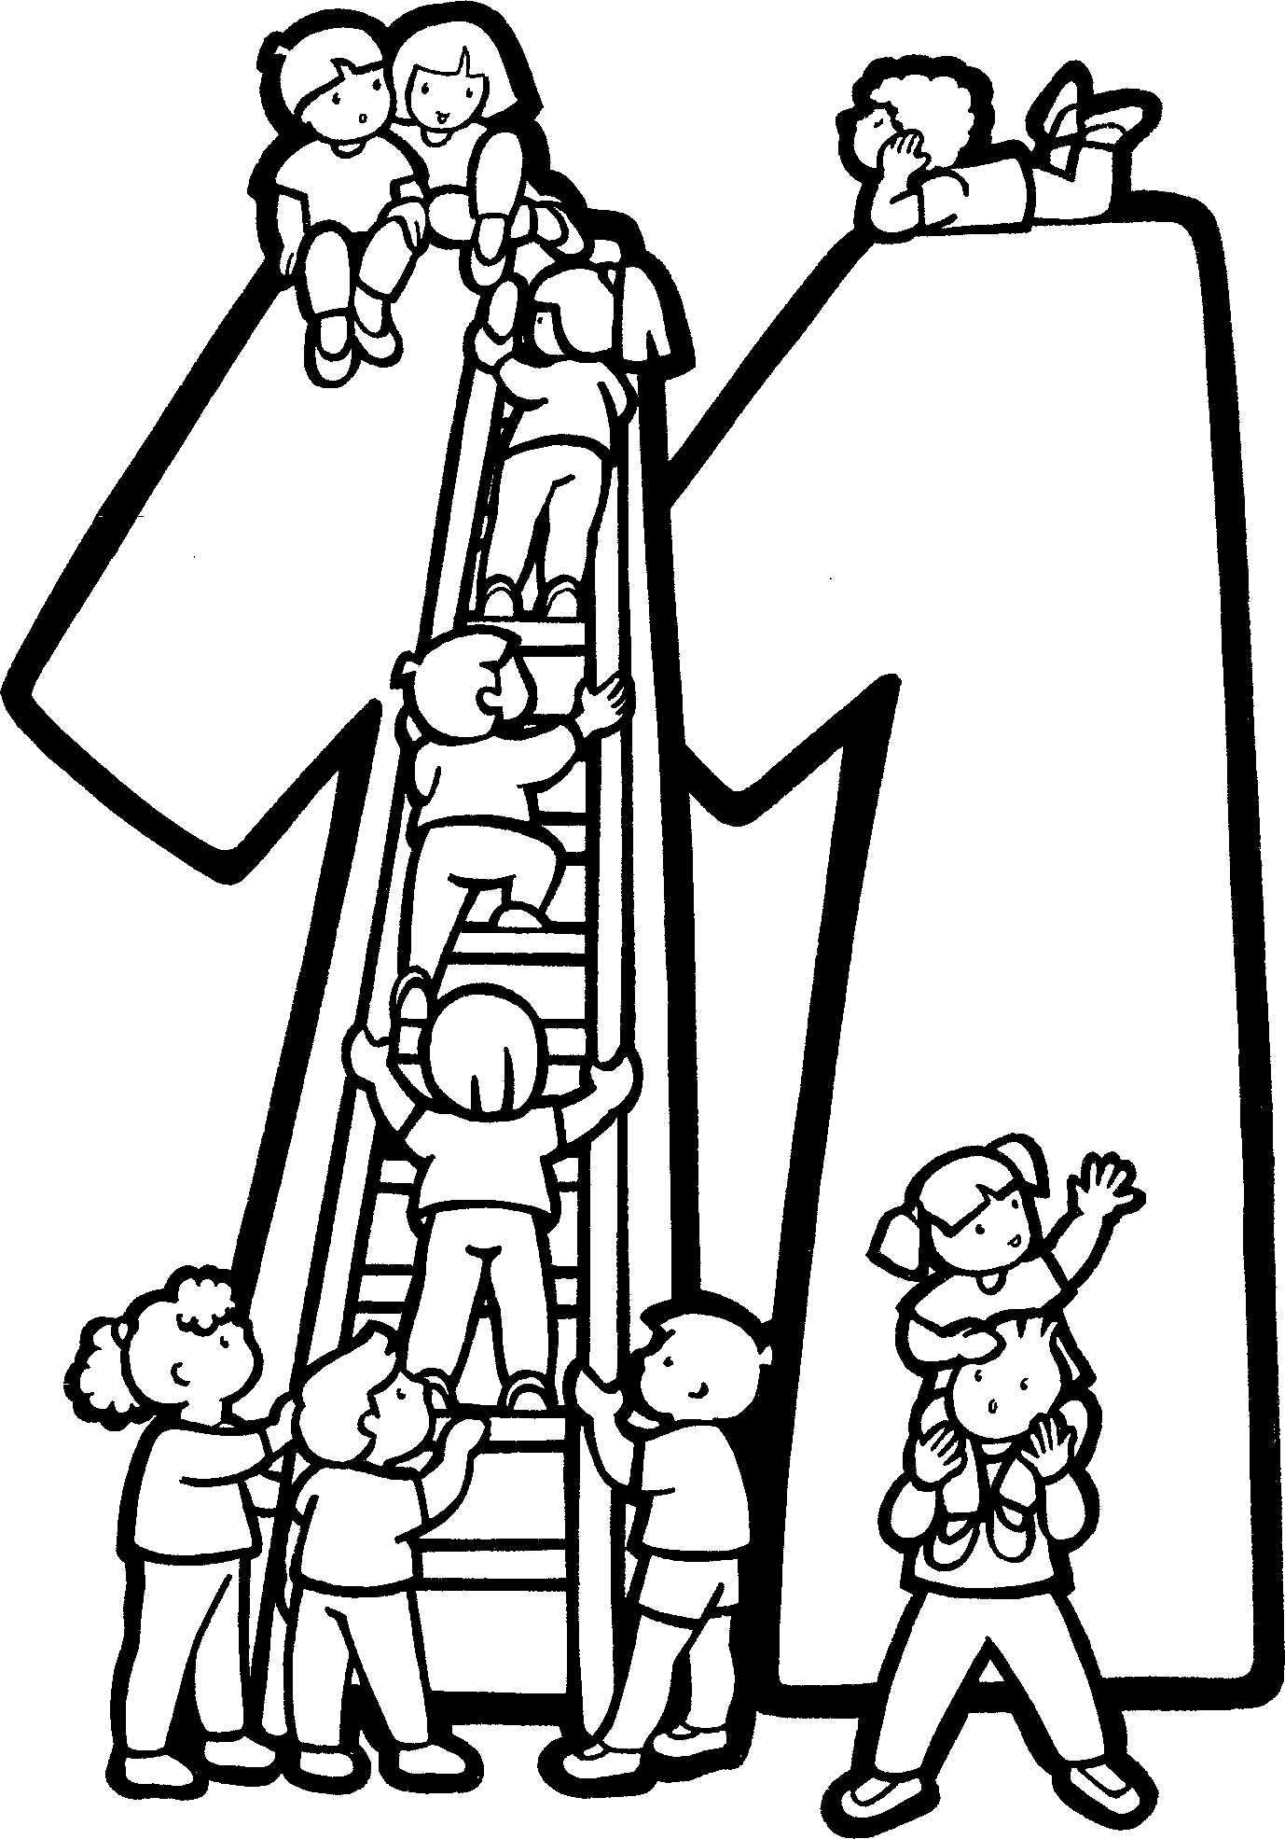
Le nombre 11 : aspect ordinal
Complète les chemins des nombres.

0 | 1 |  |  |  |  |  |  | 8 |  |  | 11
0, …, …, …, …, …, …, …, 8, …, …, 11 | 11, …, …, …, …, …, …, …, 3, …, …, 0


0
4

0

11

11
11 11 . . . . . . . . . .

.

.

Le nombre 11 : aspect cardinal
- Colorie 11 objets.

- Corrige pour avoir 11 objets.
11
11

- Fais une croix dans la case correspondant au modèle.

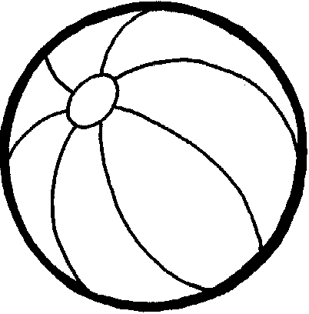



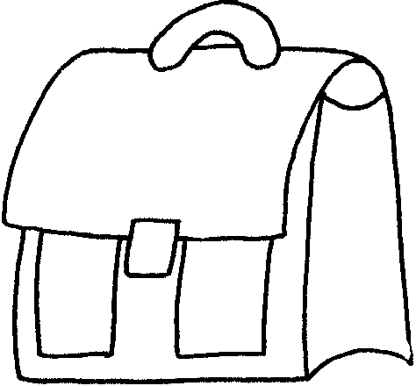

Le nombre 11
Complète les ensembles et les calculs.

… + … = 11


… + … = 11
… + … = 11
… + … = 11
… + … = 11
… + … = 11

… + … = 11
… + … = 11


… + … = 11
… + … = 11
… + … = 11
… + … = 11

Le nombre 11
Complète.

… + … = 11
… + … = 11
… + … = 11
… + … = 11
… + … = 11
… + … = 11
… + … = 11
… + … = 11


Relie les dominos pour former 11.

Complète la maison de 11. Complète les pattes.
11
0
…
11
1
…
11
2
11
3
…
11
4
…
11
5
…
11
6
…
11
7
…
11
8
…
11
9
…
11
10
…
11
11
…
… | 11
1 | …
… | 9
3 | …
… | 7
5 | …
… | 5
7 | …
… | 3
9 | …
… | 1
11 | …
11
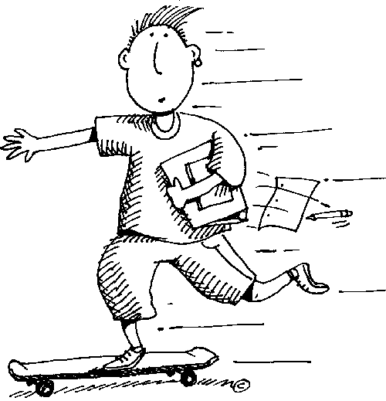

- Complète les maisons. 12. Complète.
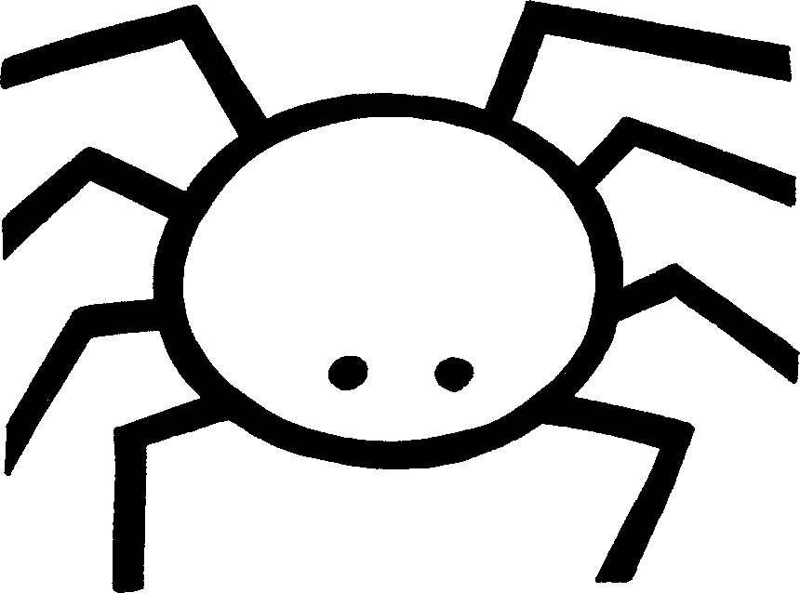
11
2 + …
… + 4
1 + …
7 + …
… + 8
10 + …
… | 1
10 | …
… | 5
0 | …
… | 7
… | 0
9 | …
… | 6
11 | …
… | 3

0

4. Calcule :
2 + … = 11 | 9 + … = 11 | … + 11 = 11
… + 5 = 11 | … + 3 = 11 | … + 1 = 11
7 + … = 11 | 0 + … = 11 | 5 + … = 11
4. Colorie quand le calcul est = 11

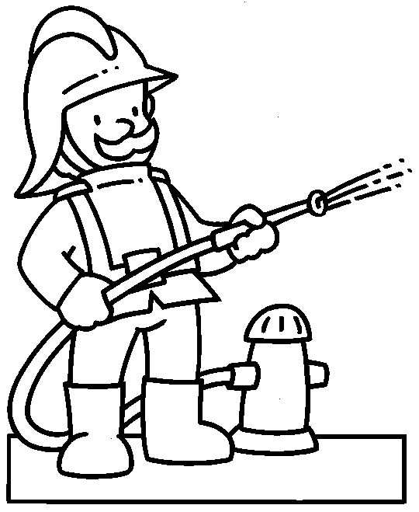
5 + 2
10 + 1
7 + 4
5 + 4
3 + 8

1+1

